Цветик-семицветик
декабрь 2012

газета д/о "Радуга"
МОУ Красноармейской ООШ

Учитель года



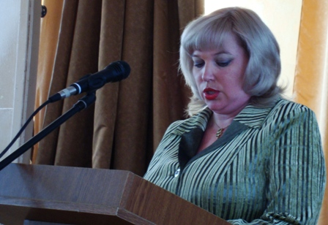
«Учитель года» — ежегодный всероссийский конкурс, проводящийся Министерством образования и науки Российской Федерации. Конкурс «Учитель года» позволяет выявить талантливых, творческих педагогов. Благодаря этому они делятся своим накопленным опытом, поддерживают инновационное движение и расширяют профессиональные контакты. Ежегодно в нашем районе проходит конкурс «Учитель года». Сначала он проходит по школьным округам, а затем определяется лучший учитель в районе. 18 декабря в ЭСОШ сУИОП проходил конкурс «Учитель года» во втором округе. В этом году нашу школу представляла учитель русского языка и литературы Засыпкина Жанна Александровна. Она с блеском представила концепцию своей педагогической деятельности «Развитие интереса к родному языку
с помощью художественного слова». И в защиту своей концепции показала фрагмент урока по теме «Имя прилагательное» с учениками 6 класса. Урок по достоинству оценило строгое жюри, и в итоге мы заняли призовое III место.
Поздравляем!!!
Танцевальный марафон

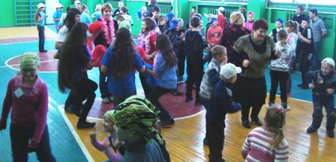
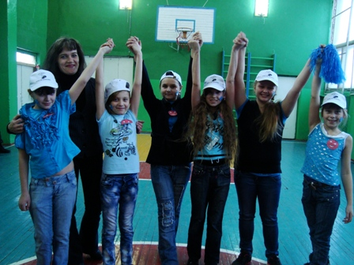
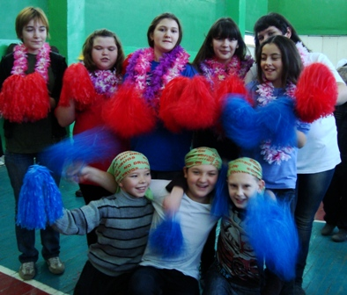
20 декабря в школе было необычайно шумно и весело. – Еще бы! Сегодня проходил долгожданный традиционный танцевальный марафон под девизом «Поколение NEXT выбирает здоровый образ жизни!» Все классы приняли в нем участие. Перед началом марафона участники построились на линейку. Все познакомились с участниками – 1 класс представил команду «Молодое поколение», 2 класс- «Экстрим», 3 класс – команда «Червячки»,4 класс- «Непоседы». 5 класс представил команду «Смайлики», 6 класс – «Оба-на!», 7 класс выбрал оригинальное название «220!», 8 класс - команда «Ну, погоди!», 9 класс «Ровесники».

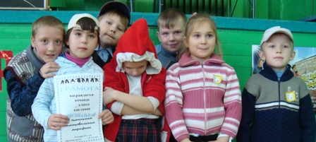
Было очень весело! Все, кто хотел получить заряд хорошего настроения и оптимизма – получили! Особенно хочется отметить команду 6 класса – они без устали танцевали весь марафон и заслуженно получили звание «Самой заводной команды». Очень старались ученики начальных классов, жюри было очень трудно определить победителей. Они отметили учеников 1 класса, которые впервые приняли участие и очень-очень старались!
Неделя математики и информатики

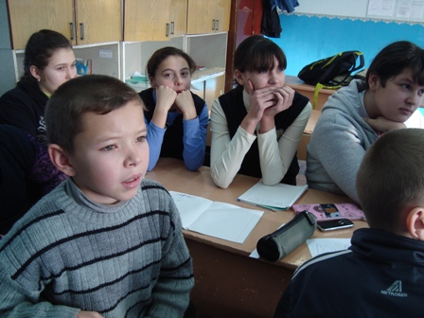
В школе с 17 по 22 декабря прошла предметная неделя по математике и информатике. Школьники приняли активное участие в мероприятиях. Учитель математики Гаршина Лилия Владимировна провела занимательную викторину для учеников 5 и 6 класса по математике. Победу в ней одержала команда 6 класса. А ученики 7-9 классов приняли участие в математическом турнире. Победу в нём одержали семиклассники!
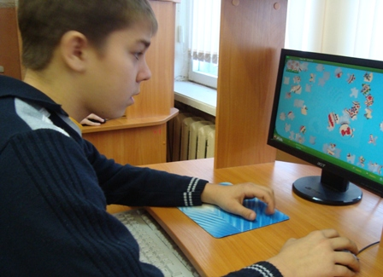
Впервые в школе в этом году проводилась неделя по информатике. Ученики школы так же приняли в ней активное участие. Наибольший интерес вызвал у ребят конкурс «Собери новогодний пазл!»
Счет шел буквально на секунды! Судите сами: сначала вперед вырвалась ученица 5 класса Удалова Настя. Она с первой попытки собрала картинку за 4 минуты36 секунд.
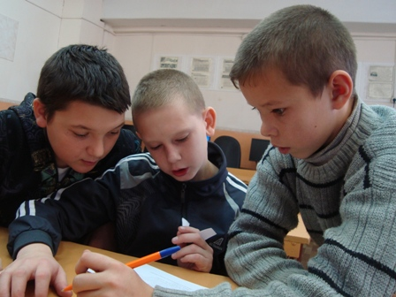
Такой хороший результат подстегнул самолюбивого Андрея Иванова, он решил улучшить результат, и ему это удается – его время: 3 минуты 17 секунд. Это рекорд школы! Второе место заняла Кондаурова Лена с результатом 4 минуты 17 секунд.
В 6 классе прошла весёлая викторина по информатике. Ученики разделились на 2 команды – мальчиков и девочек. Сообразительней и быстрей оказались мальчишки! А в 8 классе состоялась интерактивная интеллектуальная игра «Знатоки информатики». В ней блеснул своей эрудицией Семенов Даниил.

Новогоднее настроение

Приближается Новый год…. В школе царит предпраздничная суета – репетиции, изготовление гирлянд и снежинок, украшение спортивного зала, рисование новогодних плакатов и рисунков.
27 декабря для младших школьников состоится сказочное представление. Начало в 10 часов.
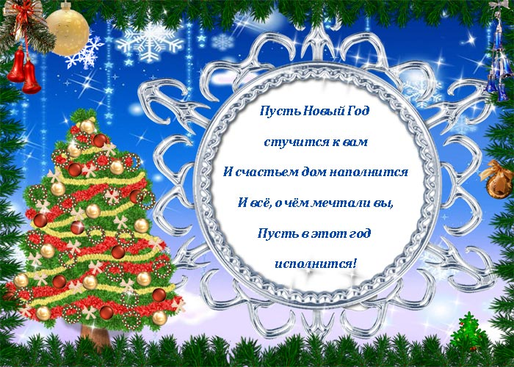
А 28 декабря многие ученики поедут на губернаторскую ёлку в город Воронеж. Пожелаем им доброго пути и хороших подарков!
27 декабря в 16 часов старшеклассники соберутся на праздничный новогодний вечер. Ребята под руководством Натальи Юрьевны Чулковой много репетировали, готовили костюмы к спектаклю, учили слова, готовили интересные конкурсы.

Год 2013 — это год черной водяной Змеи. Год 2013 является как бы продолжением 2012 года по стихийной значимости, поскольку и год Дракона тоже был черным и водяным.
Особенно поздравляем всех, кто родился в 2001 году!
А это все ученики 5 класса!
А также – Глебова Светлана Владиславовна, Мельникова Наталья Юрьевна и Громова Елена Викторовна, они родились в год Змеи. Мы надеемся, что наступающий год будет для них особенно удачным и счастливым!

Всех с праздником!

